
https://www.statoquotidiano.it/03/02/2020/foggia-informazioni-da-imputati-o-persone-offese-potranno-essere-contattati-psicologi/731333/

Foggia. “Informazioni da imputati o persone offese”, potranno essere contattati Psicologi
"La collaborazione tra psicologi e Procura è stata sancita da un apposito protocollo firmato il 31 gennaio e divenuto effettivo il 1febbraio"
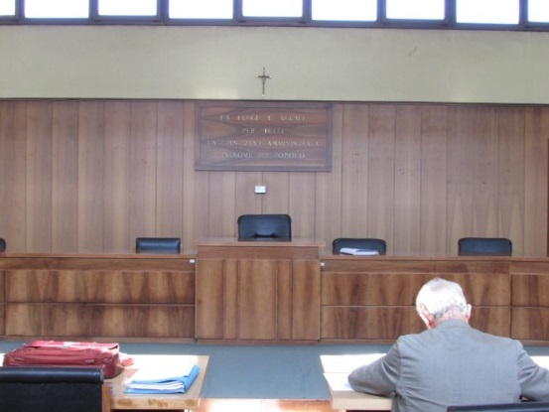
Foggia. Da sabato 1 febbraio 2020 è in vigore il protocollo di intesa stipulato tra l’Ordine degli Psicologi di Puglia e la Procura della Repubblica di Foggia per garantire la reperibilità di Psicologi professionisti iscritti all’albo, disponibili a fornire la prestazione richiesta dagli articoli 351 e 362, secondo i quali il Pubblico Ministero deve poter acquisire informazioni sommarie da imputati o persone offese in condizione di particolare vulnerabilità, siano essi minorenni o maggiorenni, entro tre giorni.

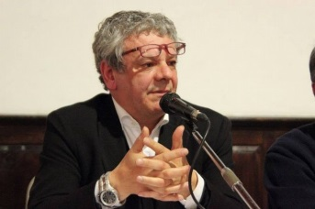
Il presidente Gesualdo dichiara: “Abbiamo risposto tempestivamente per supportare il lavoro della Giustizia in un territorio preso di mira negli ultimi tempi. La collaborazione tra psicologi e Procura è stata sancita da un apposito protocollo firmato il 31 gennaio e divenuto effettivo il 1 febbraio. È stato predisposto un primo elenco di colleghi che garantiranno la loro reperibilità sul territorio foggiano in tempi brevissimi, per rispondere in maniera tempestiva e qualificata alle esigenze della giustizia e dei cittadini”.

03 febbraio 2020

